ФЕДЕРАЛЬНОЕ АГЕНСТВО ПО ОБРАЗОВАНИЮ

НЕГОСУДАРСТВЕННОЕ ОБРАЗОВАТЕЛЬНОЕ УЧРЕЖДЕНИЕ

ВЫСШЕГО ПРОФЕССИОНАЛЬНОГО ОБРАЗОВАНИЯ

« ЛИПЕЦКИЙ ФИЛИАЛ МЕЖДУНАРОДНОГО ИСТИТУТА

КОМПЬЮТЕРНЫХ ТЕХНОЛОГИЙ»

Кафедра Электроэнергетических систем

Специальность 140205: Электроэнергетические системы и сети системы и сети

**Курсовая работа**

по дисциплине: «Материаловедение. Технология конструкционных материалов»

на тему: «Конструкционные материалы, используемые в электроэнергетике»

вариант 13

Выполнил

студент 3курса группы ЭЭз-08

______________ Таньшина Л.С.

(подпись)

Научный руководитель

Преподаватель

______________Маликова Н.В.

(подпись)

Липецк 2010

**Тема**

**«Чугун его свойства и применение в производстве и в быту»**

**Содержание**

|  |  |  |
| --- | --- | --- |
|  | Введение | 4 |
| 1. | Классификация чугуна | 5 |
| 2. | Структура чугуна | 6 |
| 2.1. | Белые чугуны | 8 |
| 2.2. | Серые чугуны | 8 |
| 2.3. | Ковкие чугуны | 10 |
| 2.4. | Высокопрочные чугуны | 11 |
| 2.5. | Чугуны специального назначения | 12 |
| 3. | Свойства чугуна | 14 |
| 3.1. | Общие свойства чугуна | 14 |
| 3.2. | Физические и механические свойства | 15 |
| 3.3. | Тепловые свойства | 17 |
| 3.4. | Гидродинамические свойства | 17 |
| 3.5. | Механические свойства | 18 |
| 3.6. | Технологические свойства | 21 |
| 3.7. | Химические свойства | 21 |
| 4. | Диаграмма состояния железо–углерод (железо–графит) – диаграмма стабильного равновесия | 24 |
| 4.1. | Кристаллизация серого чугуна | 24 |
|  | Заключение | 28 |
|  | Литература  Видео фильм Производство и получение чугуна и стали | 29 |

**Введение**

Первые сведения о чугуне относятся к 6 в. до нашей эры. В Китае из высокофосфористых железных руд получали чугун, содержащий до 7% Р, с низкой температурой плавления, из которого отливали различные изделия. Чугун был известен и античным металлургам 4—5 вв. до нашей эры. Производство чугуна в Западной Европе началось в 14 в. с появлением первых доменных печей (штюкофенов) для выплавки чугуна из руд (Металлургия). Полученный чугун использовали или для передела в сталь в кричном горне (Кричный передел), или для изготовления различных строительных деталей и оружия (пушки, ядра, колонны и др.). В России производство чугуна началось в 16 в.; в дальнейшем оно непрерывно расширялось, и при Петре I Россия по выпуску чугуна превзошла все страны, но через столетие отстала от западно-европейских стран. Появление во 2-й пол. 18 в. вагранок позволило литейным цехам отделиться от доменных, т. е. положило начало независимому существованию чугунолитейного производства (при машиностроительных заводах). В начале 19 в. возникает производство ковкого чугуна. Во 2-й четверти 20 в. начинают применять легирование чугуна (Легированный чугун), что дало возможность существенно повысить его свойства и получать специальный чугун (износостойкие, корозийностойкие, жаростойкие и т.д.). К этому же периоду относится также разработка способов модифицирования чугуна. В конце 40-х гг. был получен модифицированный чугун с включениями графита шаровидной формы вместо обычной пластинчатой, что обусловливало значительно более высокую прочность металла (sь до 500 Мн/м2, или 50 кгс/мм2, в литом состоянии и 1200 Мн/м2, или 120 кгс/мм2 после термической обработки; такой чугун получил название высокопрочного). В 60-х гг. в электрических печах начали получать из стальных отходов с добавлением карбюризаторов т. н. синтетический чугун с высокими механическими свойствами при пластинчатой форме графита (Железоуглеродистые сплавы).

**1.Классификация чугуна.**

Чугун — сплав Fe (основа) с С , содержащий постоянные примеси (Si, Mn, S, Р), а иногда и легирующие элементы (Cr, Ni, V.  А0 и др.); как правило, хрупок.

Характерной особенностью чугунов является то, что углерод в сплаве может находиться не только в растворенном и связанном состоянии (в виде химического соединения — цементита Fe3C), но также в свободном состоянии — в виде графита. При этом форма выделений графита и структура металлической основы (матрицы) определяют основные типы чугуна и их свойства.

Классификация чугуна с различной формой графита производится по ГОСТ 3443-77. По специально разработанным шкалам оценивают форму включений графита, их размеры, характер распределения и количество, а также тип металлической основы.

Классификация чугуна осуществляется по следующим признакам:

* по состоянию углерода — свободный или связанный;
* по форме включений графита — пластинчатый, вермикулярный, шаровидный, хлопьевидный (рис.1);
* по типу структуры металлической основы (матрицы) — ферритный, перлитный; имеются также чугуны со смешанной структурой: например феррито-перлитные;
* по химическому составу — нелегированные чугуны (общего назначения) и легированные чугуны (специального назначения).

В зависимости от формы выделения углерода в чугуне различают:

* белый чугун, в котором весь углерод находится в связанном состоянии в виде цементита Fe3C;
* половинчатый чугун, в котором основное количество углерода (более 0,8 %) находится в виде цементита;

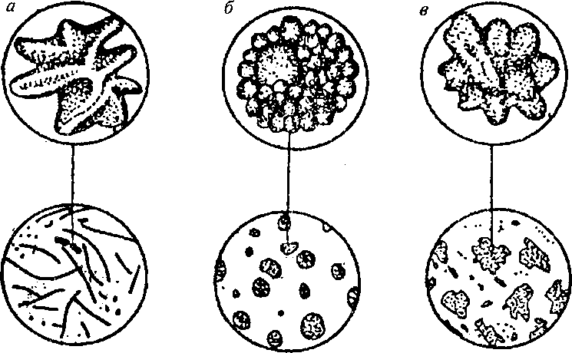

Рис. 1. Структура чугуна с графитом различной формы: a — пластинчатый графит в сером чугуне; б — шаровидный графит в высокопрочном чугуне; в — хлопьевидный графит в ковком чугуне

* серый чугун, в котором весь углерод или его большая часть находится в свободном состоянии в виде пластинчатого графита;
* отбеленный чугун, в котором основная масса металла имеет структуру серого чугуна, а поверхностный слой — белого;
* высокопрочный чугун, в котором графит имеет шаровидную форму;
* ковкий чугун, получающийся из белого путем отжига, при котором углерод переходит в свободное состояние в виде хлопьевидного графита.

**2. Структура чугуна**

Микроструктура чугуна состоит из металлической основы (матрицы) и графитных включений. Свойства чугуна определяются свойствами металлической основы и характера включений графита.

Чугуны содержат следующие структурные составляющие (рис.2):

* графит (Г);
* перлит (П);
* феррит (Ф);
* ледебурит (Л);

По микроструктуре различают:

* 1. белый чугун;
  2. серый перлитный чугун;
  3. серый ферритный чугун;
  4. половинчатый чугун ;
  5. высокопрочный чугун .

Формирование микроструктуры чугуна зависит от его химического состава и скорости охлаждения (толщины) отливки. Структура металлической основы определяет твердость чугуна.

Углерод в составе чугуна может присутствовать в виде химического соединения — цементит , графита или их смеси. По сравнению с металлической основой графит имеет низкую прочность. Места его залегания можно считать нарушениями сплошности металла. Чугун как бы пронизан включениями графита, ослабляющими его металлическую основу. По мере округления графитных включений (за счет модифицирования чугуна присадками SiCa, FeSi, Al, Mg) их отрицательная роль как надрезов металлической основы снижается и механические свойства чугуна растут.

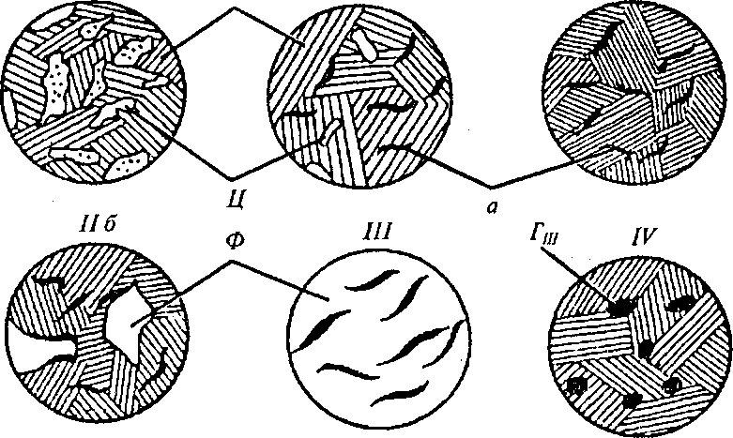

I П Ila II

Рис. 2. Микроструктура чугуна: I — белый; II — серый перлитный; III — серый ферритный; II а — половинчатый; Мб— ферритно-перлитный; IV — высокопрочный

Например, серый чугун (пластинчатая форма графита) имеет низкие характеристики механических свойств, так как пластинки включений графита играют роль концентратов напряжений в отливке. Однако серый чугун имеет ряд преимуществ: обладает высокой жидкотекучестью и малой литейной усадкой; включения графита делают стружку ломкой, позволяя легко обрабатывать чугун резанием; благодаря смазывающему действию графита чугун обладает хорошими антифрикционными свойствами; хорошо гасит вибрации и резонансные колебания. Из высокопрочных чугунов (шаровидная форма графита) изготавливают ответственные детали: зубчатые колеса, коленчатые валы.

Кремний способствует графитизации чугуна. Изменяя его содержание и скорость охлаждения отливки, можно получить чугун различной структуры.

Марганец препятствует графитизации и нейтрализует вредное влияние серы, образуя с ней тугоплавкие соединения MnS.

Фосфор не оказывает существенного влияния на процесс графитизации. При повышенном содержании фосфора в структуре чугуна образуются твердые включения фосфидной эвтектики, которая повышает его литейные свойства.

Сера является вредной примесью. Она обусловливает ухудшение литейных свойств чугуна, увеличение усадки, повышение склонности к трещинообразованию, снижение температуры красноломкости чугуна.

**2.1. Белые чугуны**

Белые чугуны (передельные) редко используются в народном хозяйстве в качестве конструкционных материалов, так как из-за большого содержания цементита очень хрупкие и твердые, с трудом отливаются и обрабатываются инструментом. Из них делают детали гидромашин, пескометов и других конструкций, работающие в условиях повышенного абразивного изнашивания. Для увеличения изно-состойкости белые чугуны легируют хромом, ванадием, молибденом и другими карбидообразующими элементами. Маркировка белых чугунов не установлена.

Разновидностью белых чугунов является отбеленные чугуны. Поверхностные слои изделий из таких чугунов имеют структуру белого (или половинчатого) чугуна, а сердцевина - серого чугуна. Отбел на некоторую глубину получают путем быстрого охлаждения поверхности (например, отливка чугуна в металлические или песчаные формы). Для снятия структурных напряжений, которые могут привести к образованию трещин, отливки подвергают нагреву при . Из отбеленного чугуна изготовляют прокатные валки листовых станов, колеса, шары для мельниц и др.

**2.2. Серые чугуны**

Структура серого (литейного) чугуна состоит из металлической основы с графитом пластинчатой формы, вкрапленным в эту основу. Такая структура образуется непосредственно при кристаллизации чугуна в отливке в соответствии с диаграммой состояния системы Fe—С (стабильной). Причем, чем больше углерода и кремния в сплаве и чем ниже скорость его охлаждения, тем выше вероятность кристаллизации по этой диаграмме с образованием графитной эвтектики. При низком содержании углерода и кремния чугун модифицируют небольшими дозами некоторых элементов (например, алюминий, кальций, церий).

***Модифицирование металлов*** — введение в металлические расплавы модификаторов, то есть веществ, небольшие количества которых (обычно не более десятых долен %) способствуют созданию дополнительных искусственных центров кристаллизации, и следовательно, образованию структурных составляющих в измельченной или округлой форме, что улучшает механические свойства металла.

Для характеристики структуры серого чугуна необходимо определять размеры, форму, распределение графита, а также структуру металлической основы. В обычном сером чугуне при медленном охлаждении во время кристаллизации графит очень слабо разветвляется. Он похож на розетку с небольшим числом изогнутых лепестков.

Металлическая основа серых чугунов формируется из аустенита при эвтектоидном распаде и может быть перлитной, ферритной и ферритно-перлитной. Образование перлита происходит легко, в сравнительно короткий промежуток времени. Для получения ферритного белого чугуна используют изотермическую выдержку, в результате которой цементит перлита распадается на феррит и пластинчатый графит.

Механические свойства серых чугунов зависят от свойств металлической основы и, главным образом, от количества, формы и размеров графитных включений. Перлитная основа обеспечивает наибольшие значения показателей прочности и износостойкости.

На долю серого чугуна с пластинчатым графитом приходится около 10 % общего производства чугунных отливок. Серые чугуны обладают высокими литейными качествами (жидкотекучесть, малая усадка, незначительный пригар металла к форме и др.), хорошо обрабатываются и сопротивляются износу, однако из-за низких прочности и пластических свойств в основном используются для неответственных деталей. В станкостроении серый чугун является основным конструкционным материалом (станины станков, столы и верхние салазки, колонки, каретки и др.); в автомобилестроении из ферритно-перлитных чугунов делают картеры, крышки, тормозные барабаны и др., а из перлитных чугунов — блоки цилиндров, гильзы, маховики и др. В строительстве серый чугун применяют, главным образом, для изготовления деталей, работающих при сжатии (башмаков, колонн), а также санитарно-технических деталей (отопительных радиаторов, труб). Значительное количество чугуна расходуется для изготовления тюбингов, из которых сооружается туннель метрополитена. Из серого чугуна, содержащего фосфор, изготавливают архитектурно-художественные изделия.

**2.3. Ковкие чугуны**

Ковкие чугуны с хлопьевидной формой графита получают из белых доэвтектических чугунов, подвергая их специальному графитизирующему отжигу. Графитизирующий отжиг белого чугуна основан на метастабильности цементита и состоит обычно из двух стадий (рис. 3)[1].

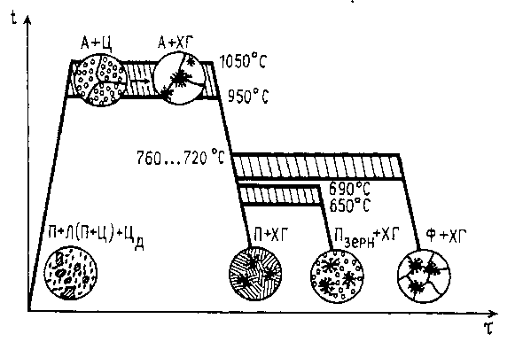

Рис. 3. Схема отжига белого чугуна на ковкий

 Первая стадия подбирается по длительности такой, чтобы весь цементит, находящийся в структуре отливки, распался на аустенит и хлопьевидный графит. Процесс графитообразования облегчается при модифицировании (например, алюминием и бором). Чугун, полученный таким образом, называется модифицированным.На второй стадии графитизирущего отжига при температуре эвтектоидного превращения формируется металлическая основа ковкого чугуна. В зависимости от режимов охлаждения ковкие чугуны могут иметь перлитную (непрерывное охлаждение), ферритную или ферритно-перлитную (сокращение продолжительности второй стадии отжига) металлические основы. Для получения в модифицированном ковком чугуне перлитной основы рекомендуется увеличивать содержание марганца, хрома и некоторых других элементов, которые повышают устойчивость цементита к распаду на феррит и пластинчатый графит в области температур эвтектоидного превращения.Ковкие чугуны с перлитной металлической основой обладают высокими твердостью и прочностью в сочетании с небольшой пластичностью. Ковкий ферритный чугун характеризуется высокой пластичностью и относительно низкой прочностью.Существенными недостатками графитизирующего отжига чугунов является длительность отжига отливок и ограничение толщины их стенок.Ковкие чугуны согласно маркируются двумя буквами (КЧ — ковкий чугун) и двумя группами цифр. Первые две цифры в обозначении марки соответствуют минимальному пределу прочности при растяжении , цифры после тире — относительному удлинению при растяжении. Ковкие чугуны, обладая высокими пластическими свойствами, находят применение при изготовлении разнообразных тонкостенных деталей, работающих при ударных и вибрационных нагрузках, — фланцы, муфты, картеры, ступицы и др. Масса этих деталей от нескольких граммов до нескольких тонн.

Для повышения твердости, износостойкости и прочности изделий из ковкого чугуна иногда применяют нормализацию или закалку. Закалка с последующим высоким отпуском позволяет получить структуру зернистого перлита.

**2.4. Высокопрочные чугуны**

Высокопрочный чугун (ЧШГ — чугун с шаровидным графитом) получают модифицированием жидкими присадками. При этом перед вводом модификаторов необходимо снизить содержание серы .Рекомендуемый химический состав высокопрочного чугуна выбирается в зависимости от толщины стенок отливки (чем тоньше стенка, тем больше углерода и кремния).

Чтобы избежать образования в высокопрочных чугунах ледебурита, их подвергают графитизирующему отжигу. Продолжительность такого отжига благодаря повышенному содержанию графитизирующих элементов (углерода, кремния) значительно короче, чем при отжиге белого чугуна.

Структура высокопрочного чугуна состоит из металлической основы (феррит, перлит) и включений графита шаровидной формы. Шаровидный графит, имеющий минимальную поверхность при данном объеме, значительно меньше ослабляет металлическую основу, чем пластинчатый графит, и не является активным концентратором напряжений. Высокопрочные чугуны обладают хорошими литейными и потребительскими свойствами (обрабатываемость резанием, способность гасить вибрации, высокая износостойкость и др.) свойствами. Они используются для массивных отливок взамен стальных литых и кованых деталей — цилиндры, шестерни, коленчатые и распределительные валы и др.

Для повышения механических свойств (пластичности и вязкости) и снятия внутренних напряжений отливки подвергают термической обработке (отжигу, нормализации, закалке и отпуску). Рекомендуется подвергать чугунные изделия объемной закалке. Образование мелкоигольчатого мартенсита в закаленном поверхностном слое изделий повышает их износостойкости в три и более раз. Для повышения износостойкости применяется также азотирование (или азотирование с последующей «обдувкой дробью»), при котором в поверхностных слоях изделий создаются благоприятные сжимающие напряжения.

**2.5. Чугуны специального назначения**

К этой группе чугунов относятся жаростойкие, жаропрочные и корозийностойкие чугуны. Сюда же можно отнести немагнитные, износостойкие и антифрикционные чугуны.

Жаростойкими являются серые и высокопрочные чугуны, легированные кремнием и хромом. Эти чугуны обладают жаростойкостью, в топочных и генераторных газах. Высокой термо- и жаростойкостью обладают аустенитные чугуны: высоколегированный никелевый серый и с шаровидным графитом .Для повышения жаропрочности чугуны подвергают отжигу с последующим отпуском. После отжига легированные карбиды приобретают форму мелких округлых включений.

В качестве немагнитных чугунов также применяются аустенитные чугуны. Их используют в тех случаях, когда требуется минимальная потеря мощности (крышки масляных выключателей, концевые коробки трансформаторов и др.) или когда нужно избегать искажений магнитного поля (стойки для магнитов).

К износостойким чугунам относятся половинчатые и отбеленные чугуны. К износостойким половинчатым чугунам относится, например, серый чугун, легированный никелем и хромом, а также чугуны (с шаровидным графитом). Из этих чугунов отливают детали двигателей внутреннего сгорания (крышки и днища цилиндров, головки поршней и др.).

Антифрикционными чугунами являются серые и высокопрочные чугуны специальных марок. Некоторое применение нашли также ковкие антифрикционные ферритно-перлитные чугуны. Антифрикционные серые чугуны — перлитные чугуны и перлитно-ферритный чугун. Эти чугуны обладают низким коэффициентом трения, зависящим от соотношения феррита и перлита в основе, а также от количества и формы графита. В перлитных чугунах высокая износостойкость обеспечивается металлической основой, состоящей из тонкого перлита и равномерно распределенной фосфорной эвтектики при наличии изолированных выделений пластинчатого графита.

Антифрикционные серые чугуны применяют для изготовления подшипников скольжения, втулок и других деталей, работающих при трении о металл, чаще в присутствии смазочного материала. Детали, работающие в паре с закаленными или нормализованными стальными валами, изготавливают из чугунов, а для работы в паре с термически необработанными валами применяют чугун.

Главное достоинство антифрикционных чугунов по сравнению с баббитами и антифрикционными бронзами — низкая стоимость, а основной недостаток — плохая перирабатываемость, что требует точного сопряжения трущихся поверхностей.

**3. Свойства чугуна**

**3.1.Общие свойства чугуна**

Основными составляющими чугуна являются железо и углероды. Свойства чугуна определяются структурой основной металлической массы, формой, количеством и расположением графитных включений. В равновесном состоянии структура железоуглеродистых сплавов определяется диаграммой. При изменении состава меняется:   
эвтектическая температура (0С).Т = 1135+5Si - 35P - 2Mn + 4Cr;  
концентрация углерода в эвтектике (%) C = 4.3 - 0.3 (Si + P) - 0.04Ni - 0.07Cr;  
эвтектоидная температура T. = 723 + 20 Si + 8Cr - 30Ni - 10 Cu - 20 Mn ;  
концентрация углерода в эвтектоиде C = 0.8 - 0.15Si - 0.8Ni - 0.05 (Cr + Mn).

Положение критических точек определено при нагреве; при охлаждении точки располагаются ниже. С достаточной точностью для нелегированного чугуна большинства марок применимы упрощенные формулы:  
концентрация углерода в эвтектике C = 4.3 - 0.3 (Si + P);  
концентрация углерода в эвтектоиде C = 0.8 - 0.15Si.

Влияние элементов на структуру приведено в [таблице 1](http://www.uzcm.ru/spravka/metall/chugun/1.php). Коэффициенты, характеризирующие относительное графитизирующие действие, могут быть использованы только при содержаниях углерода (≈ 3%) и кремния (≈2 %).

**Таблица 1. Ориентировочное влияние элементов на структуру чугуна.**

|  |  |  |  |  |  |
| --- | --- | --- | --- | --- | --- |
| **Элементы** | **Содержание в %** | **Влияние** | | **Относительное графитизирующее действие** | |
| **На основную металлическую массу** | **На графит** | **При затвердевании** | **В твердом состоянии** |
| Кремний | до 3,0 | Уменьшение содержания перлита | Увеличение количества и укрупнение | +1,0 | +1,0 |
| Углерод | более 1,7 | Уменьшение содержания перлита | Увеличение количества и укрупнение | + 1,0 | от +0,2 до +0,5 |
| Марганец | более 0,8 более 1,0 | Размельчение перлита Образование сернистого марганца | Слабое размельчение То же, но уменьшение количества | -0,2 | от -0,2 до 0,5 |
| Фосфор | до 1,0 | Образование сернистого марганца | То же, но уменьшение количества | - 0,2 | от -0,2 до 0,5 |
| Сера | до 0,2 | Образование сульфидов | Уменьшение количества | -2,0 | от -2 до -4 |
| Никель | до 1,5 | Размельчение перлита | Увеличение количества и слабое размельчение | +0,4 | от +4 до -0,2 |
| Хром | до 1,0 | Размельчение перлита | Уменьшение количества и слабое размельчение | -1,2 | от-1,2 до -3,0 |
| Медь | до 1,0 | Не влияет | Не установлено | +0,3 | от 0,3 до -0,2 |
| Молибден | до 0,5 | Размельчение перлита. Образование игольчатой структуры | Уменьшение количества. Значительное размельчение | -0,5 | от -0,5 до -1,5 |
| Ванадий | до 0,5 | Размельчение перлита | Уменьшение количества. Значительное размельчение | -2,0 | от -2 до -3 |
| Алюминий | до 0,5 | Уменьшение содержания перлита | Увеличение количества и укрупнение | +3,0 | +10 |
| Церий и магний | - | - | Сфероидинизация | - | - |

**3.2.Физические и механические свойства**

Главнейшие физические и механические свойства структурных составляющих чугуна приведены в [таблице 2](http://www.uzcm.ru/spravka/metall/chugun/2.php), а типичные физические свойства чугуна - [таблице 3](http://www.uzcm.ru/spravka/metall/chugun/3.php). Приведенный в [таблице 3](http://www.uzcm.ru/spravka/metall/chugun/3.php) удельный вес может значительно изменяться в зависимости от количества связанного углерода и наличия пор. Удельный вес жидкого чугуна при температуре его плавления равен 7,0 ± 0,1 Г/см2; он понижается при увеличении содержания обычных примесей. Приведенный в [таблице 3](http://www.uzcm.ru/spravka/metall/chugun/3.php) обратимый коэффициент линейного расширения зависит от структуры чугуна.

Необратимое увеличение объема (рост) резко увеличивается при переходе через температуру фазовых превращений и доходит до 30%, но обычно не превосходит 3% при нагреве до 500оС. Увеличению роста благоприятствует графитообразующие элементы, а препятствуют - карбидообразующие элементы и нанесение на поверхность чугуна покрытый (гальванических, методом металлизации, эмалирования).

**Таблица 3. Типичные физические свойства чугуна**

|  |  |  |  |  |
| --- | --- | --- | --- | --- |
| **Тип чугуна** | **Белый** | **Серый** | **Ковкий** | **Примечание, с повышением температуры: "+" - повышается; "-" - понижается** |
| Удельный вес Г/см3 | 7,5±0,2 | 7,1±0,2 | 7,3±0,1 | - |
| Коэффициент теплового линейного расширения a·10-в 1/оС, при температурах 20-100 оС | 8±2 | 10±2 | 11±1 | + |
| Действительная усадка в % | 1,8±0,2 | 1,1±0,2 | - | + |
| Теплопроводность в кал/см·сек оС | 0,08±0,2 | 0,10±0,02 | 0,13±0,02 | - |
| Динамическая вязкость при температуре ликвидус дин·сек/см2 | 0,08 | 0,04 | - | - |
| Поверхностное натяжение в дин/см2 | 900±100 | 900±100 | - | + |
| Электросопротивление в Мк · ои · см | 70±20 | 80±40 | 50±20 | + |
| Теплоемкость в кал/Г · оС | 0,13±0,02 | 0,12±0,02 | 0,12±0,02 | + |
| Коэрцитивная сила в э | 13±2 | 10±1 | 1,5±0,5 | - |
| Остаточный магнетизм в гс | 5000±1000 | 5000±1000 | 5000±1000 | - |

**3.3Тепловые свойства**

Теплоемкость чугуна заданной структуры можно определить по правилу смешения, пользуясь данными [таблице 2](http://www.uzcm.ru/spravka/metall/chugun/2.php). Теплоемкость чугуна при температурах, превышающих фазовые превращения и до температуры плавления, может быть принята равной 0,18 кал /Го С, а превышающих температуру плавления - равной 0,23 ± 0,03 кал/Го С. Тепловой эффект при затвердевании равен 55 ± 5 кал/Г, а при перлитном превращении зависит от содержания перлита и доходит до 21,5 ± 1,5 кал/Г при эвтектоидной концентрации 0,8% Ссв:

Объемная теплоемкость, равная произведению удельной теплоемкости на удельный вес (кал/см3*оС), может быть принята для укрупненных расчетов: для твердого чугуна около 1 кал/см3*оС, а для жидкого - около 1,5 кал/см3*оС.

Теплопроводность не может быть определена по правилу смешения; приведенная в [таблице 2](http://www.uzcm.ru/spravka/metall/chugun/2.php) теплопроводность структурных составляющих по мере увеличения степени их дисперсности уменьшается. Типичная величина теплопроводности чугуна приведена в [табл. 3](http://www.uzcm.ru/spravka/metall/chugun/3.php). Влияние состава на теплопроводность сказывается главным образом через изменение степени графитизации. Теплопроводность ?-железа уменьшается при увеличении растворенных в нем примесей.

Теплопроводность жидкого чугуна равна ≈ кал/см*сек*оС.

Температуропроводность может быть принята при укрупненных расчетах для твердого чугуна числено равной его теплопроводности, а для жидкого чугуна равной 0,03 см2/сек.

**3.4.Гидродинамические свойства**

Динамическая вязкость приведена [в таблице 4](http://www.uzcm.ru/spravka/metall/chugun/4.php). Вязкость уменьшается при увеличении содержания марганца, а также при уменьшении содержания серы и неметаллических включений в зависимости от температурных условий, вязкость уменьшается приблизительно пропорционально отношению абсолютной температуры опыта к абсолютной температуре начала затвердевания. При переходе температуры начала затвердевания вязкость резко увеличивается.

Поверхностное натяжение для укрупненных расчетов может быть принято по [таблице 3](http://www.uzcm.ru/spravka/metall/chugun/3.php). Оно увеличивается с понижением содержания углерода и резко изменяется при наличии неметаллических включений.

Электрические свойства. При оценке электропроводности (электросопротивления) может быть использован закон Н.С. Курнакова. Ориентировочные значения электросопротивления структурных составляющих приведены в [таблице 2](http://www.uzcm.ru/spravka/metall/chugun/2.php), типового чугуна - в [таблице 3](http://www.uzcm.ru/spravka/metall/chugun/3.php). По ослабевающему действию на измельчение электросопротивления твердого раствора элементы могут быть расположены в ряд: кремний, марганец, хром, никель, кобальт.

**Таблица 4. Коэффициенты вязкости чугуна**

|  |  |  |  |  |  |  |  |
| --- | --- | --- | --- | --- | --- | --- | --- |
| **Температура в оС** | **Коэффициент вязкости в ( дин · сек/см2) чугуна с содержанием углерода в %** | | | | | | |
| **1,0** | **1,5** | **2,0** | **2,5** | **3,0** | **3,5** | **4,0** |
| *Чугун застывает белым* | | | | | | | |
| 1250 | - | - | - | - | - | 0,029 | 0,021 |
| 1300 | - | - | - | - | 0,028 | 0,024 | 0,018 |
| 1350 | - | - | 0,029 | 0,026 | 0,024 | 0,02 | 0,016 |
| 1400 | 0,026 | 0,025 | 0,024 | 0,023 | 0,02 | 0,02 | 0,016 |
| *Чугун застывает серым* | | | | | | | |
| 1280 | - | 0,043 | 0,041 | 0,04 | 0,039 | 0,037 | 0,035 |
| 1300 | 0,043 | 0,042 | 0,041 | 0,04 | 0,038 | 0,037 | 0,035 |
| 1350 | 0,04 | 0,04 | 0,039 | 0,038 | 0,037 | 0,036 | 0,035 |
| 1400 | 0,038 | 0,038 | 0,037 | 0,036 | 0,035 | 0,034 | 0,035 |

**3.5.Механические свойства**

**Статистические свойства.** Предел прочности при растяжении чугуна может быть качественно оценен по его структуре в соответствии с данными, приведенными в [таблице 2](http://www.uzcm.ru/spravka/metall/chugun/2.php). Прочность структурных составляющих увеличивается по мере увеличения степени их дисперсности. Форма, количество, величина и распределение графитных включений оказывают на предел прочности большее влиянии, чем структура основной металлической массы. Наиболее заметное снижение прочности наблюдается при расположении графитных включений в виде цепочки, прерывающей сплошность металлической массы. Наибольшая прочность достигается при сфероидальной форме графита. Она достигается в чугуне без тепловой обработки при прибавлении в определенных магниях и церия. С повышением температуры испытания предел прочности остается практически постоянным до 400о С (в интервале 100-200о С имеет место снижения прочности, не превышающее 10-15%). При нагреве выше 400о С наблюдается непрерывное падение предел прочности.

**Таблица 2. Физические и механические свойства структурных, составляющих нелегированного чугуна**

|  |  |  |  |  |  |  |  |  |  |  |  |  |
| --- | --- | --- | --- | --- | --- | --- | --- | --- | --- | --- | --- | --- |
| **Структурная составляющая** | **Удельный вес Г/см3** | **Коэффициент теплового линейного расширения a*10 - в 1/оС при температурах 20-100оС** | | | | | **Теплоемкость в кал/Г*oС при температуре в оС** | **Теплопроводность в кал/см*сек оС** | **Электросопротивление в мк * ом 9 см** | **Предел прочности при растяжении σ в в кГ/мм2** | **Удлинение σ в %** | **Твердость НВ** |
| **100** | **200** | **400** | **600** | **900** |
| Аустенит | - | 17-24 | 0,12 | - | - | - | - | 0,1 | - | - | 50±10 | - |
| Феррит | 7,9 | 12-12,5 | 0,11 | 0,12 | 0,13 | 0,13 | 0,17 | 10 | 40±10 | 40±10 | 40±10 | 85±35 |
| Перлит | 7,8 | 10-11 | - | - | - | - | - | 0,12 | 20 | 100±30 | - | - |
| Цементит | 7,7 | 6-8,5 | 0,15 | 0,15 | 0,15 | 0,16 | 0,19 | 0,017 | 140 | 4±1 | 0 | 600±100 |
| Графит | 2,2-2,3 | 7,5-8 | 0,2 | 0,22 | 0,27 | 0,31 | 0,36 | 0,036 | 150 | 0 | 0 | 3±2 |

**Пластические свойства** зависят от структуры основной металлической массы , но еще в значительно большей степени - от формы графитных включений. При сфероидальной форме последних удлинении может достигать 30%. В обычном сером чугуне оно редко превышает десятые доли процента; в отожженном сером чугуне (ферритная структура) удлинение достигает ~ 1,5%

**Упругие свойства** зависят в основном от формы графита; они не изменяются при тепловой обработке чугуна, если при этом не изменилась форма графитных включений. При испытаниях на изгиб упругие деформации составляют 50-80% от общей деформации.

**Ползучесть чугуна** следует отличать от явлений роста. В нелегированном чугуне при нагреве до температуры свыше 550о С остаточные деформации, связанные с явлением роста, превышают деформации, допустимые при оценке ползучести. При скорости ползучести 1 · 10 - 5 % в час за 1000ч нагрузка около 3 кГ/мм2 выдерживается нелегированным серым чугуном при температуре около 400о С, а легированным чугуном при температуре до 500о С. Увеличение сопротивления ползучести достигается у чугуна с аустенитной структурой и у чугуна с присадкой молибдена или с увеличенным содержанием никеля и хрома.

**Модуль упругости** чугуна из-за наличия графитных включений имеет только относительное значение, поэтому правильнее считать его условной величиной. Модуль упругости чугуна не зависит от структуры основной металлической массы и определяется количеством и формой графитных включений: он падает с увеличением количества графитных включений и с отдалением их формы от глобулярной.

**Динамические свойства.** Ударная вязкость недостаточно верно отражает динамические свойства чугуна. Ударная вязкость увеличивается при увеличении содержания феррита и при уменьшении содержания графита, а также при приближении формы графитных включений к шаровидной. Для ориентировочных расчетов могут быть приняты следующие значения ан надрезанных образцов сечением 1,0 см2: и выраженные в долях от предела прочности. При асимметричном цикле нагружений предел выносливости проходит через максимум при увеличении сжимающих напряжений. Предел выносливости увеличивается при увеличении предела прочности и частоты нагружений.

**3.6.Технологические свойства**

Жидкотекучесть зависит от свойств металла и формы: она может быть определена разными методами. Чаще всего, жидкотекучесть, определяемая длиной L заполненной пробы, увеличивается при уменьшении вязкости, увеличении перегрева (при этом большое влияние жидкотекучесть оказывает перегрев выше температуры начала затвердевания), уменьшении интервала затвердевания (наибольшая жидкотекучесть наблюдается при эвтектическом составе) и зависит от скрытой теплоты плавления q и теплоемкости с, отнесенных к единице объема.

**3.7.Химические свойства**

Сопротивление коррозии зависит от структуры чугуна и от внешней среды (ее состав, температура, а также ее движения). По убывающему электродному потенциалу структурные составляющие чугуна могут быть расположены в такой последовательности: графит (наиболее стойкий) - цементит, фосфидная эвтектика - феррит. Разность потенциалов между ферритом и графитом составляет 0,56 в. Сопротивление коррозии уменьшается по мере увеличения степени дисперсности структурных составляющих. Однако чрезмерное уменьшение степени дисперсности графита также снижает сопротивление коррозии. Легирующие элементы влияют на сопротивление чугуна коррозии в соответствии с их влиянием на структуру. Повышенное сопротивление коррозии наблюдается у чугунных отливок с сохранившейся литейной коркой. Скорость коррозии по отношению к разным средам приведена в таблицах 5.

**Таблица 5. Сравнительные данные по скорости коррозии чугуна и стали в растворах солей и щелочей.**

|  |  |  |  |  |  |
| --- | --- | --- | --- | --- | --- |
| **Воздействующая среда** | **Концентрация раствора в %** | **Потери в весе Г/м2 день** | | | |
| **Нержавеющий чугун** | **Обыкновенный серый чугун** | **Мягкая сталь** | **Нержавеющая сталь** |
| Аммоний хлористый | 5 | 1,53 | 23,33 | 11,39 | 0,03 |
| Аммоний хлористый при 93оС | 5 | 2,83 | 97,23 | 55,39 | 1,19 |
| Аммоний хлористый | 10 | 3,85 | 21,41 | 10,9 | 0 |
| Аммоний хлористый при 93оС | 10 | 2,83 | 104,6 | 49,74 | 1,12 |
| Аммоний сернокислый | 5 | 3,5 | 13,85 | 4,92 | 0,02 |
| Аммоний сернокислый | 10 | 2,16 | 15,13 | 4,99 | 0,03 |
| Аммоний сернокислый | 25 | 0,37 | 5,74 | 1,5 | 0,01 |
| Алюминий сернокислый | 5 | 8,17 | 17,35 | 72,23 | 0 |
| Бензин | - | 0 | 0 | 0,04 | 0,4 |
| Медь сернокислая | 0,5 | 21,25 | 55,51 | 32,28 | 0 |
| Медь сернокислая | 10 | 25,7 | 226 | 496,7 | 0 |
| Кальций хлористый | 5 | 2,75 | 4,77 | 3,54 | 0,01 |
| Известь хлорная концентрированная | - | 0,39 | 3,12 | 4,3 | 0 |
| Кальций хлористый и магний хлористый 5%-ный | - | 2,31 | 2,44 | 2,57 | 0,02 |
| Известковая вода | - | 0,11 | 1,52 | 0,99 | 0 |
| Магний хлористый | 5 | 3,37 | 5,31 | 3,29 | 0,01 |
| Керосин | - | 0,25 | 0,26 | 0,42 | 0,04 |
| Квасцы калийные | 0,5 | 0,09 | 3,17 | 2,75 | 0,02 |
| Квасцы калийные | 10 | 5,27 | 15,72 | 14,35 | 0,04 |
| Сода кальцинированная | 5 | 0 | 10 | 0 | 0 |
| Сода кальцинированная | 10 | 0 | 0 | 0,02 | 0 |
| Натрий хлористый | 5 | 2,94 | 3,01 | 2,9 | 0,02 |
| Натрий хлористый при 93оС | - | 1,43 | 2,27 | 2,57 | 0 |
| Натрий хлористый | 10 | 1,93 | 2,98 | 2,36 | 0,01 |
| То же при 93оС | - | 0,99 | 2,04 | 3,25 | 0,25 |
| Натрий хлористый | 20 | 1,76 | 1,74 | 1,69 | 0,01 |
| То же при 93оС | - | 0,64 | 0,01 | 1,67 | 0,28 |
| Натрий фосфорнокислый | 5 | 0,03 | 0,2 | 0,09 | 0 |

**4. Диаграмма состояния железо–углерод (железо–графит) – диаграмма стабильного равновесия**

Образование стабильной фазы графита в чугуне может происходить в результате непосредственного выделения его из жидкого (твердого) раствора или вследствие распада предварительно образовавшегося цементита.

Процесс образования в чугуне графита называют графитизацией.

Штриховые линии на диаграмме (рис. 4) соответствуют выделению графита.

Графит образуется при очень малой скорости охлаждения, когда степень переохлаждения жидкой фазы невелика.

Ускоренное охлаждение частично или полностью прекращает кристаллизацию графита и способствует образованию цементита.

Наличие в жидком чугуне включений SiO2, Al2O3, и др., а также введение Si способствует процессу графитизации.

Чугуны по технологическим свойствам обладают лучшими литейными характеристиками, чем стали, но малой способностью к пластической деформации (в обычных условиях не поддаются ковке). Чугун дешевле стали по технологии производства.

**4.1. Кристаллизация серого чугуна**

Серый чугун получил название по виду излома, который имеет серый цвет (из-за присутствия в структуре сплава свободного углерода – графита).

Наиболее широкое применение получили доэвтектические чугуны, содержащие 2,4 – 3,8% С. Такой чугун обладает хорошими литейными свойствами (С не < 2,4%). Содержание углерода > 3,8% способствует большему образованию графита, что ухудшает его механические свойства.

Серый чугун представляет собой по существу тройной сплав Fe – Si – C, в качестве неизбежных примесей находятся: Mn, Р и S.

**Диаграмма Fe – C**

С'

F'

5

0,7

0,81

2,14

2,11

9,11

G

T

J

A

B

I

а

1

4,3

К

б

2

3

4

Е

Е'

К'

С

S

P'

P

S'

738о

727о

Ф+

4,26

Г

А+

Г

D'

D

1250

F

6,67

Ж

% C

Рисунок 4.

Кремний (Si) – содержится в количестве 1,2-3,5% – способствует выделению углерода в виде графита (т.е.влияет на строение, а следовательно на свойства чугунов).

Чем больше в чугуне углерода, тем меньше требуется кремния для получения заданной структуры.

Марганец (Mn) содержится в количестве 1,25 – 1,4 % – препятствует процессу графитизации, повышает способность чугуна к отбеливанию.

Сера (S) – содержится в количесве 0,1 – 0,2 % – способствует отбеливанию чугуна, ухудшает механические и литейные свойства. В чугуне находится в виде сульфатов – FeS, MnS или их твердых растворов (Fe, Mn)S.

Фосфор (Р) – содержится в количестве 0,2 – 0,5% –практически не влияет на процесс графитизации; улучшает литейные свойства (жидкотекучесть). Образует соединение Fe3Р, входящее в эвтектику. Способствует повышению твердости, износостойкости, хрупкости.

Рассмотрим кристаллизацию сплава I:

Точка 1 – имеется равновесный набор фазовых и концентрационных флуктуаций.

Точка 2 – объем и размеры фазово-концентрационных флуктуаций увеличивается.

Ниже точки 2 до точки 3 – жидкая фаза насыщается по отношению к аустениту (г-Fe).

Состав аустенита при охлаждении меняется по линии солидус: аЕ’, а состав жидкой фазы: бС’.

В точке 4 жидкая фаза (ЖС) насыщенна одновременно по отношению к аустениту (АС’) и углероду (графиту) и ниже точки 4:

ЖС ⇆ АС’ + Г.

Эвтектика

(не называть ледебуритом)

При охлаждении от точки 4 до точки 5 происходит обеднение аустенита углеродом по линии E’S’, в результате выделяется графит который наслаивается на эвтектический графит.

Линия Р’S’K’ – линия эвтектоидного равновесия.

Ниже этой линии происходит превращение:

АS’ ⇄ ФР’ + Г.

Эвтектоид

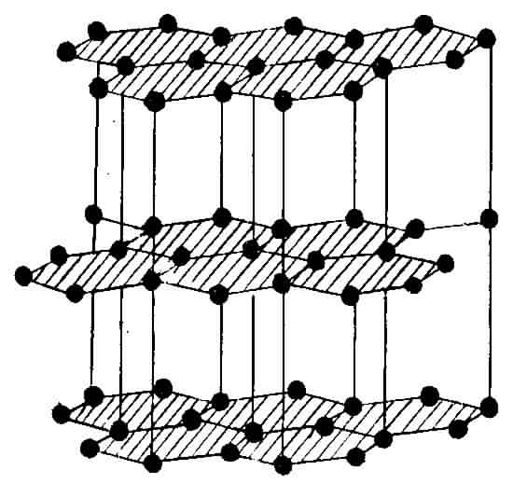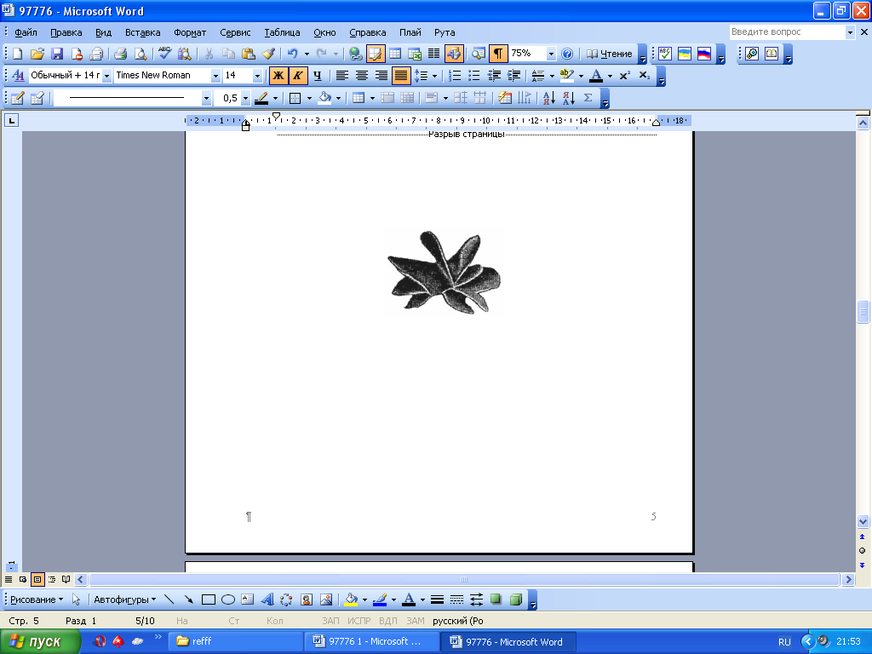

а) б)

Рисунок 5 – Структура графита

где,

а) кристаллическая решетка;

б) включение выделенное из чугуна

На рис.4 показан лепестковый графит и серый чугун на ферритной основе.

# Графит

# Феррит

Рисунок 6. Серый чугун на ферритной основе

В серых чугунах графит выделяется в виде пластин, червеобразных прожилок (вермикулярный графит). Длина таких включений больше, чем ширина.

Диаграмма железо — углерод имеет большое практическое значение для инженеров. По ней можно определить температуру плавления и затвердевания сталей и чугунов, интервалы температур при обработке сталей давлением (ковка, штамповка) и термической обработке (закалка, отпуск), т.е. она нужна металлургу, кузнецу и термисту.

**Заключение**

Следовательно, из курсовой работы видно, что наиболее важным для человека сплавом является чугун. Это также объединение железа и углерода. Только последний компонент добавляется в больших количествах, чем в случае со сталью. Содержание углерода составляет от двух до четырех процентов. Кроме того, при изготовлении чугуна используется еще и кремний. Он делает этот металл еще более прочным.

Чугун довольно широко применяется в различных областях деятельности человека, в производстве и быту.

**Литература**

1. Полтавец В.В. Доменное производство. М., 2000.
2. Металлургия чугуна. Е.Ф. Вегман, Б.Н., М.: Металлургия, 1986.
3. С. В. Ржевская. Материаловедение.-2-е изд., перераб. и доп.-М.:Издательство Московского государственного горного университета, 2000.-500 с.
4. Зуев В.М. Термическая обработка металлов. Учеб.для уч-ся нач.проф.образования - М.: Высш.шк.,Academia, 1990; 258 с., ил.

1. *С. В. Ржевская.* Материаловедение. перераб. и доп.-М.:Издательство Московского государственного горного университета.